Laporan Analisis Website "Jajannya Mimitha"
Tim : NexaWeb
M.Nadiril Kkhoir
M.Firdaus Hidayat
Andini Wulan.A

Link projek
https://jajannya-mimitha.vercel.app/

A.Latar Belakang
Kehadiran sebuah website di era digital saat ini sangatlah penting bagi pertumbuhan UMKM. Jajannya Mimitha, sebuah usaha pastry handmade lokal asal Banyuwangi, menggunakan website ini sebagai langkah strategis untuk memperluas jangkauan pasarnya. Website ini dirancang untuk menyelesaikan dua kebutuhan utama: pertama, sebagai katalog digital yang menampilkan produk-produk premium mereka secara estetik dan profesional; kedua, sebagai jembatan pemesanan yang mempermudah pelanggan memilih produk dan mengirimkan rekap pesanan langsung ke WhatsApp admin. Dengan informasi yang transparan dan profesional, website ini menjadi alat yang kuat untuk meningkatkan kredibilitas dan kepercayaan pelanggan terhadap brand Jajannya Mimitha.
Berikut adalah penjelasan singkat mengenai alur dan fitur dari website Jajannya Mimitha, sebuah UMKM pastry lokal dari Banyuwangi.
B. Desain Visual: Warna & Tipografi
Sebelum membahas alur halaman, penting untuk menyoroti tampilan visual website ini yang dirancang sangat pas dengan tema makanan (Food & Beverage).
- Palet Warna (Warna Tema): Website ini menggunakan kombinasi warna hangat yang mengingatkan kita pada bahan-bahan pembuat kue.
  - Krem Muda (Warna "Vanilla"): Digunakan sebagai warna latar belakang (background) keseluruhan. Warna ini lembut di mata dan berfungsi layaknya "kanvas" yang membuat foto-foto kue terlihat lebih menonjol dan menggugah selera.
  - Cokelat Tua (Warna "Karamel/Kopi"): Digunakan untuk teks judul, tombol, dan latar belakang elemen penting. Warna ini memberikan kesan manis, hangat, sekaligus elegan dan premium.
- Tipografi (Jenis Huruf):
  - Huruf Judul (Heading): Menggunakan jenis huruf tanpa kait (Sans-Serif) yang sangat tebal dan bulat. Gaya huruf yang padat ini memberikan kesan modern, tegas, sekaligus mengenyangkan—sangat cocok untuk merepresentasikan tekstur pastry.
  - Huruf Teks Biasa (Body Text): Menggunakan jenis huruf Montserrat modern yang bersih, rapi, dan minimalis. Tujuannya adalah agar teks penjelasan produk atau testimoni sangat mudah dibaca (legible), baik oleh anak muda maupun orang tua, terutama di layar HP yang kecil.

1. Halaman Beranda (Home)
Ini adalah halaman pertama yang dilihat pengunjung. Tampilannya dirancang untuk menarik perhatian dengan pesan utama:
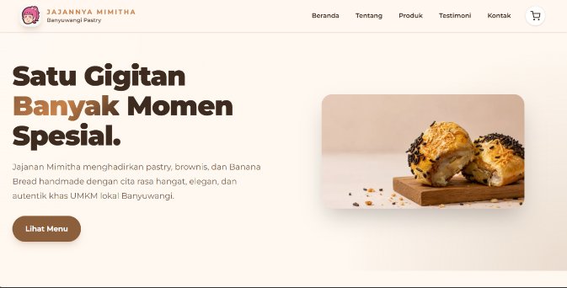
- Tagline Menarik: "Satu Gigitan Banyak Momen Spesial", memberikan kesan bahwa produk mereka cocok untuk berbagai suasana.
- Pengenalan Singkat: Menjelaskan bahwa mereka menjual pastry, brownies, dan Banana Bread handmade khas Banyuwangi.
- Tombol "Lihat Menu": Ajakan langsung (Call to Action) agar pengunjung segera melihat produk yang ditawarkan.

2. Halaman Tentang Kami (About Us)
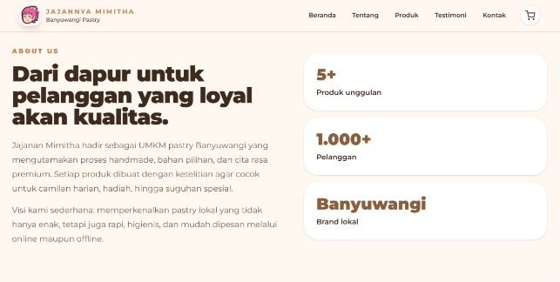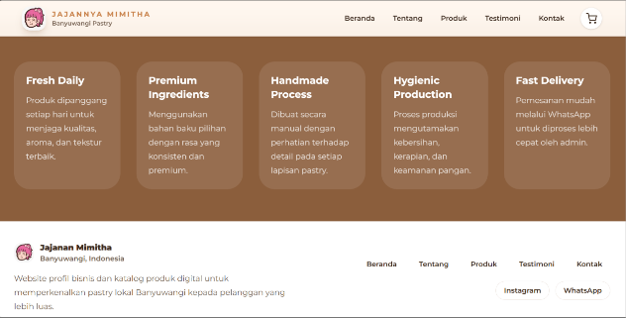
Halaman ini menceritakan kisah dan nilai-nilai di balik Jajannya Mimitha:
- Visi: Menyajikan pastry lokal yang enak, rapi, higienis, dan mudah dipesan.
- Nilai Jual (Keunggulan): Menekankan pada Fresh Daily (dipanggang setiap hari), Premium Ingredients (bahan berkualitas), Handmade Process (buatan tangan yang teliti), Hygienic Production (proses produksi bersih), dan Fast Delivery (pengiriman cepat via WhatsApp).
- Pencapaian: Menampilkan angka seperti "5+ Produk Unggulan" dan "1.000+ Pelanggan" untuk membangun kepercayaan (social proof).

3. Halaman Produk (Katalog)

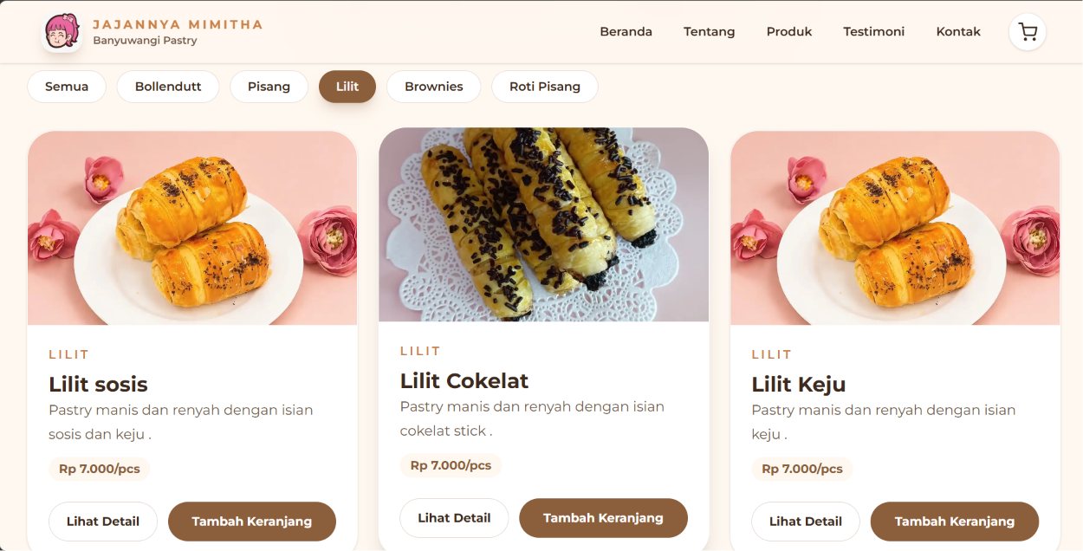
Ini adalah halaman inti untuk penjualan, dirancang layaknya e-commerce modern:
- Kategorisasi yang Rapi: Pengunjung dapat dengan mudah menyaring (filter) produk berdasarkan kategori seperti Semua, Bollendutt, Banana, Lilit, dan Brownies.
- Tampilan Kartu Produk: Setiap produk ditampilkan dalam format kartu (card) yang bersih, memuat foto produk yang menggoda, kategori, nama spesifik, deskripsi singkat isian produk, dan harga yang jelas (misalnya: Rp 6.000).
- Interaksi Mudah: Setiap kartu dilengkapi dengan tombol "Lihat Detail" dan "Tambah Keranjang", mendorong interaksi langsung.

4.Keranjang Pemesanan
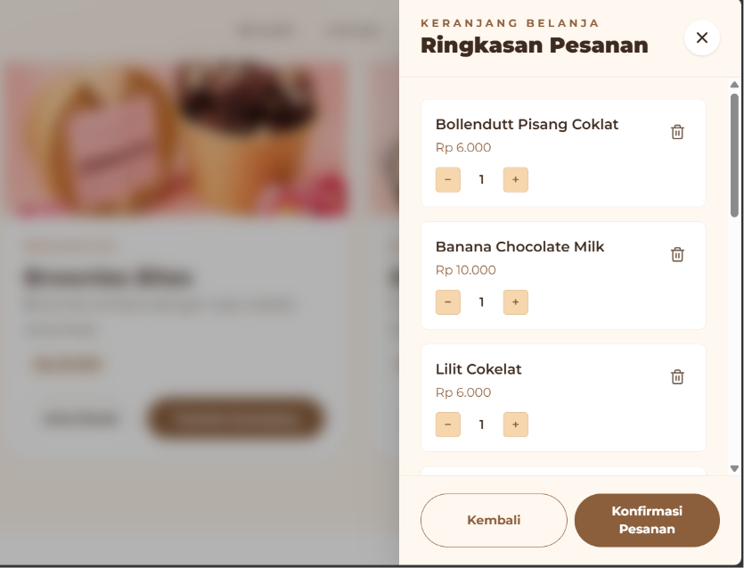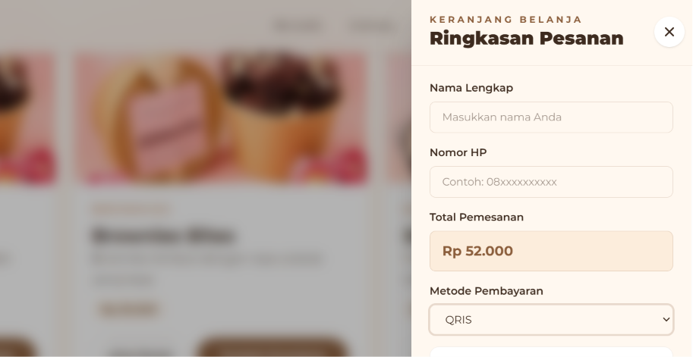
Alur pemesanannya sangat ramah pengguna (user-friendly), terutama bagi target pasar lokal:
- Laci Keranjang (Drawer): Saat produk ditambahkan, ringkasan pesanan muncul dari samping (format laci/drawer). Pengguna bisa melihat rincian barang, mengatur kuantitas (- dan +), atau menghapus item.
- Integrasi WhatsApp: Keunggulan utama sistem ini adalah tombol "Konfirmasi Pesanan" di bagian bawah keranjang. Sistem tidak menggunakan payment gateway yang rumit, melainkan merangkum pesanan dan mengarahkannya langsung ke WhatsApp Admin. Ini menjaga sentuhan personal khas UMKM sekaligus menyederhanakan proses bagi pembeli.
5. Halaman Testimoni
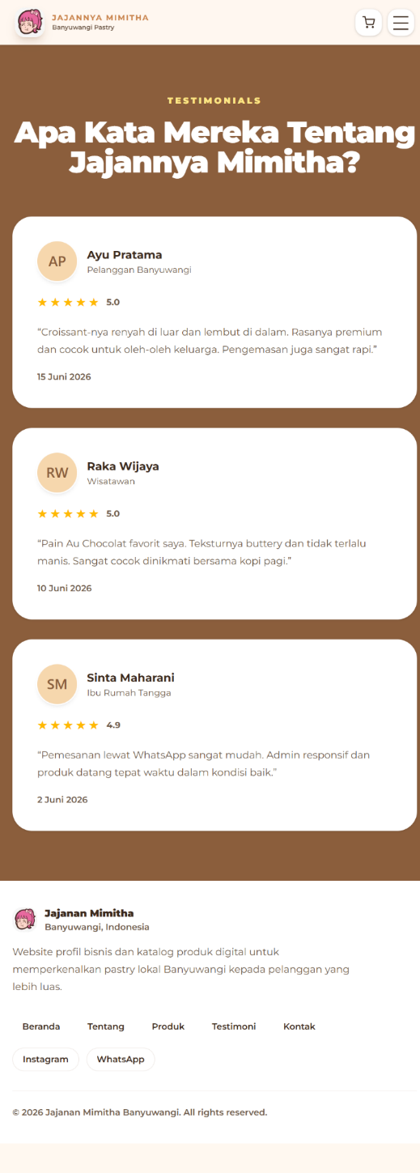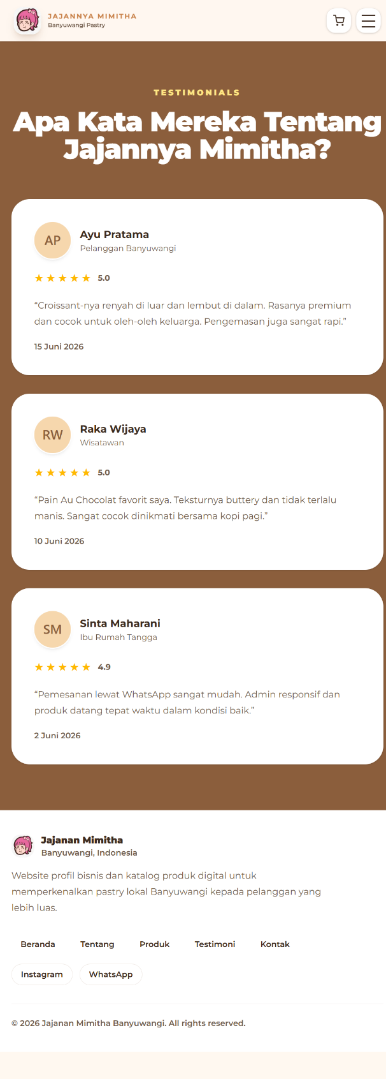
Bagian testimoni berfungsi vital untuk meyakinkan calon pembeli yang masih ragu:
- Ulasan Nyata: Menampilkan komentar dari pelanggan nyata (seperti Ayu Pratama dan Raka Wijaya) yang memuji aspek spesifik seperti "renyah", "buttery", "admin responsif", dan "pengemasan rapi".
- Rating Visual: Penggunaan rating bintang (5.0 dan 4.9) memberikan validasi visual yang cepat dan berdampak kuat terhadap kualitas produk dan layanan.

6. Halaman Lokasi & Kontak
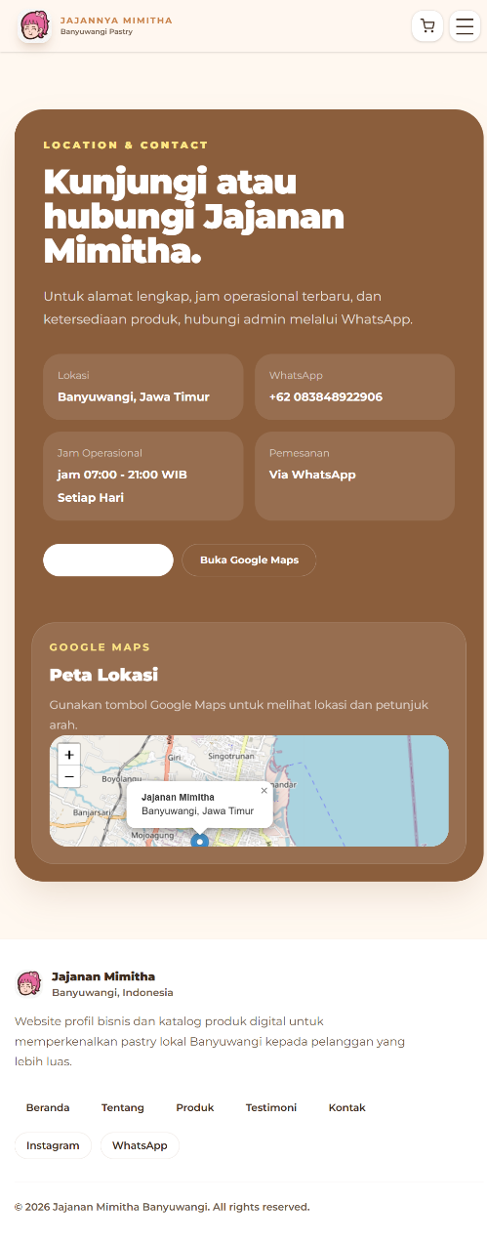
Bagian akhir didedikasikan untuk kenyamanan pelanggan menghubungi atau mendatangi bisnis:
- Informasi Lengkap: Menyediakan detail alamat (Banyuwangi), nomor WhatsApp, dan jam operasional (07:00 - 21:00 WIB).
- Akses Peta (Google Maps): Terintegrasinya peta lokasi memudahkan pelanggan lokal yang ingin melakukan pickup (ambil sendiri) pesanannya. Tombol "Buka Google Maps" memberikan kemudahan navigasi langsung dari smartphone.

Kesimpulan Singkat: Website Jajannya Mimitha dirancang dengan alur yang sangat sederhana dan efektif: Kenalan -> Lihat Menu -> Masukkan Keranjang -> Pesan via WhatsApp. Desainnya menggunakan warna-warna hangat yang sesuai dengan produk pastry/bakery, serta menonjolkan foto produk yang menarik dan ulasan positif untuk membangun kepercayaan pelanggan.

